بســــم الله الرحمــن الرحيـــم
المملكة الأردنية الهاشمية
وزارة التربية والتعليم
مديرية التعليم الخاص
الإســــــــم : ............................................
اليــــوم :
التاريخ : /١٠/٢٠20
الصف: الاول العلمي
الزمن : حصة صفية

مــــــدرسة روابي يافا النموذجية
الإمتحان الأول
للعام الدراسي ٢٠١9/٢٠20
المبحث :الكيمياء
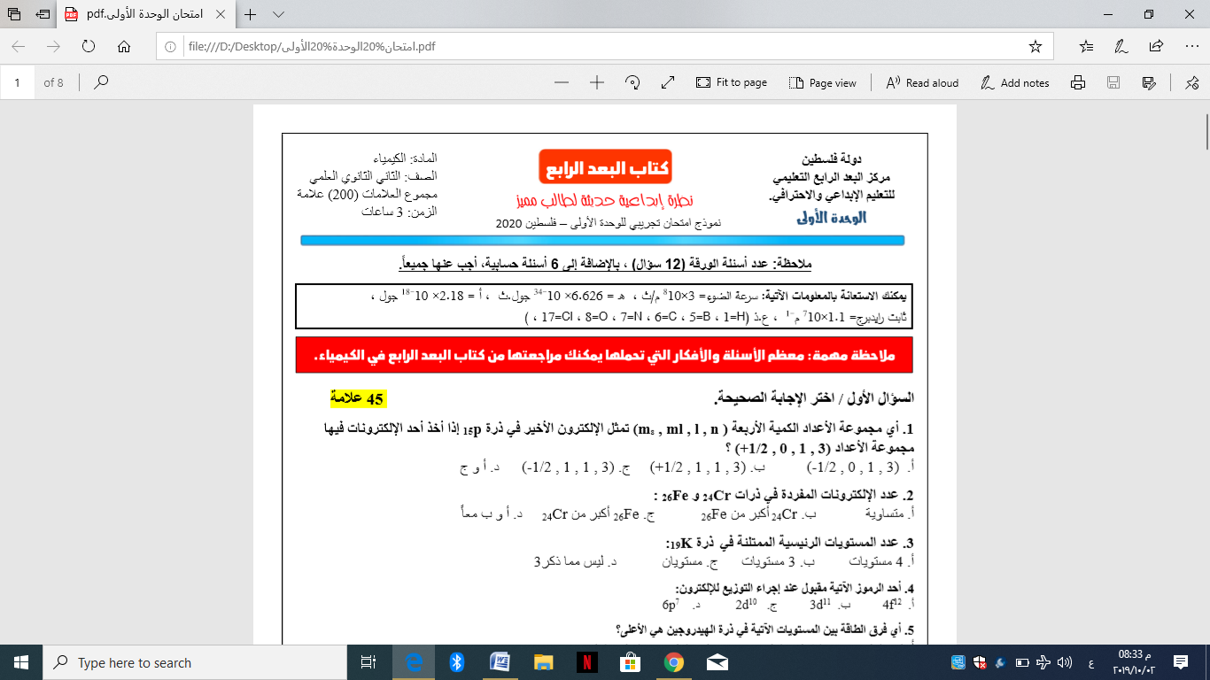

السؤال اﻷول / اختر اﻹجابة الصحيحة. 5M
1- رمز المستوى الذي سعته القصوى 18
أ. N د. M ج. L ب. K
2-.يختلف نموذج بور للذرة عن نظرية الميكانيك الكمي :
أ. وجود إلكترونات حول النواة ب. وجود نيوترونات وبروتونات في النواة ج. دوران اﻹلكترون حول النواة
د. دوران اﻹلكترون حول النواة ببعد ثابت
3- يختلف الفلك py2 عن الفلك px2 بـ :
أ. الشكل والحجم والطاقة ب. ml ج. السعة من اﻹلكترونات د. ﻻ شيء مما ذكر.
4- أي مجموعة اﻷعداد الكمية اﻵتية غير مقبولة من بين المجموعات اﻵتية؟
أ. ( ms=+1/2 , ml=+2 , L=2 , n=3 ب. ms=+1/2 , ml=+2 , L=3 , n=4 )
ج. ( ms=+1/2 , ml=+3 , L=2 , n=3 د. ) ms=-1/2 , ml=0 , L=2 , n=3 )
5- النظرية التي فسرت اﻷطياف للذرات عديدة اﻹلكترونات؟
أ. رذرفورد ب. تومبسون ج. بور د. الميكانيك الموجي
السؤال الثاني : اذكر نص كل من اﻵتي: 3M
1.قاعدة أوفباو.
2.قاعدة باولي.
3. .قاعدة هوند.
السؤال الثالث : فسر ما يلي تفسيرا علميا 2M
أ. التركيب اﻹلكتروني لذرة النحاس ₂₉Cu Ar] 4s¹ 3d¹⁰[ بدلا من ⁹Ar] 4s² 3d
ب. . واجهت المحاوﻻت لتفسير اﻷطياف الخطية على أساس حركة اﻹلكترونات في الذرة كما وصفها رذرفورد فشلا ً ؟

السؤال الرابع : قارن كلا مما يلي 3M
أ. الطيف المتصل و الطيف المنفصل

السؤال الخامس:في كل من الذرات الاتية : ₃₅Br , ₁₂Mg 4M
أ. اكتب التركيب اﻹلكتروني ب. اكتب التمثيل الفلكي لمستوى التكافؤ.
ج. ما عدد إلكترونات التكافؤ؟ د. ما عدد اﻹلكترونات المنفردة؟

السؤال السادس : تم تهييج ذرة الهيدروجين المستقرة فانتقل اﻹلكترون إلى المدار الخامس. M 3
أ. ما عدد خطوط الطيف الذري الناتج الممكنة عند عودة اﻹلكترون إلى حالة اﻻستقرار.
ب. احسب فرق الطاقة بين المستويين

مع تمنياتنا لكم بالتوفيق
انتهت الأسئلة
معلمة المادة : حنان شحاتيت

